SỞ GIÁO DỤC VÀ ĐÀO TẠO KỲ THI CHỌN HỌC SINH GIỎI CẤP TỈNH VÒNG 2
LONG AN NĂM 2017
MÔN: HÓA HỌC
HƯỚNG DẪN CHẤM CHÍNH THỨC Ngày thi: 13/10/2017 (Buổi thi thứ nhất)
(Hướng dẫn chấm có 14 trang)

Câu 1. (3,0 điểm)
1.1. A, B là 2 nguyên tố kế tiếp nhau trong cùng một chu kỳ của bảng tuần hoàn trong đó B có tổng số lượng tử (n + ) lớn hơn tổng số lượng tử (n + ) của A là 1. Tổng số đại số của bộ 4 số lượng tử của electron cuối cùng của cation A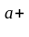 là 3,5.
Viết cấu hình electron của A, B và xác định bộ 4 số lượng tử của electron cuối cùng trên A, B.
(Quy ước: số lượng tử từ nhận giá trị từ - qua 0 đến +)
1.2. Áp dụng thuyết obitan phân tử (thuyết MO), hãy chỉ ra hiệu ứng (ảnh hưởng) của mỗi quá trình ion hóa sau đây tới độ bền liên kết của phân tử tương ứng:
a. O₂ → O
b. N₂ → N
Biết: N (Z=7), O (Z=8).
1.3. Bằng thiết bị và ở điều kiện thích hợp, một bức xạ có độ dài sóng là 58,34 nm được chiếu vào một dòng khí nitơ. Người ta xác định được tốc độ của dòng electron đầu tiên là 1,4072.10⁶ m.s^{–1}, tốc độ của dòng electron tiếp theo là 1,266.10⁶ m.s^{–1}. Tính năng lượng ion hóa thứ nhất (I₁) và năng lượng ion hóa thứ hai (I₂) theo kJ.mol^{–1}.
Cho: Hằng số Planck h = 6,6261.10^{–34} J.s; Tốc độ ánh sáng c = 2,9979.10⁸ m.s^{–1};
Số Avogađro N_{A} = 6,0221.10²³ mol^{–1}; Khối lượng electron m_{e} = 9,1094.10^{–31} kg.
1.4 a. Phân tử β-caroten (hình 1) là một hệ liên hợp pi-pi, có trong củ cà-rốt làm cho cà-rốt có màu cam. Sử dụng mô hình hạt chuyển động trong hộp thế một chiều, dự đoán khoảng năng lượng ΔE giữa mức năng lượng cao nhất chứa electron (HOMO) và mức năng lượng thấp nhất không chứa electron (LUMO) theo đơn vị J. Từ năng lượng này, xác định bước sóng tối đa của ánh sáng bị hấp thụ bởi β-caroten. Giải thích tại sao cà-rốt có màu cam. Cho chiều dài phân tử β-caroten là L = 1850 pm (1 pm = 10⁻¹² m).
b. Đối với hệ liên hợp vòng khép kín, ví dụ như benzen và coronen (hình 2) thì công thức tính lượng tử năng lượng không còn giống như hệ liên hợp mạch hở mà thay đổi như sau:
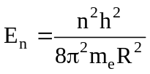
Với n là số lượng tử “quay”, n nhận các giá trị 0; 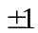; 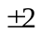; ... ; 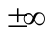.
Trong trường hợp n = 0 chỉ có 1 obitan, R (m) là bán kính của vòng; h là hằng số Planck
h = 6,6261.10⁻³⁴ (J.s); m_{e} là khối lượng của electron m_{e} = 9,1094.10⁻³¹ kg; c là tốc độ ánh sáng c = 2,9979.10⁸ m.s⁻¹; số Avogadro N_{A} = 6,0221.10²³; 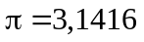.
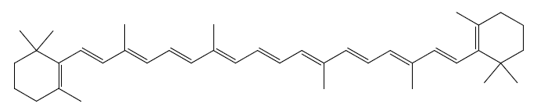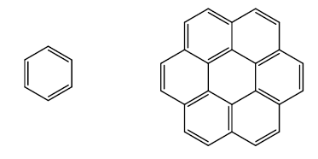
Hình 1. Phân tử β-caroten Hình 2. Phân tử benzen và coronen
Tính khoảng năng lượng ΔE’giữa mức năng lượng cao nhất chứa electron (HOMO) và mức năng lượng thấp nhất không chứa electron (LUMO) đối với benzen và coronen. Giải thích tại sao benzen không màu còn coronen lại có màu. Biết bán kính của vòng benzen là 139 pm và của vòng coronen là 368 pm.
Hướng dẫn chấm |  | Thang điểm
Câu 1 ( 3,0 điểm)
1.1(1,0 điểm) | Vì A, B là 2 nguyên tố kế tiếp nhau trong cùng một chu kỳ của bảng tuần hoàn nên 2 nguyên tố có cùng số lớp electron (cùng n).  Mà trong đó B có tổng số lượng tử (n + l ) lớn hơn tổng số lượng tử (n + l ) của A là 1.  ⇒ Cấu hình electron lớp ngoài cùng của A, B là:  A: ns².  B: np¹
1.1(1,0 điểm) | Mặt khác, A có 2e ở lớp ngoài cùng cation A có dạng A²⁺.  Vậy tổng đại số của 4 số lượng tử của A²⁺ là: (n – 1 ) + 1 + 1 - = 3,5  ⇒ n = 3  ↑↓  Cấu hình electron của A: [Ne] 3s² | 0,25
1.1(1,0 điểm) | ⇒ Vậy 4 số lượng tử của A là : n = 3 l = 0 m = 0 m_{s} = - | 0,25
1.1(1,0 điểm) | Cấu hình electron của B: [Ne] 3s² 3p¹  ↑ | 0,25
1.1(1,0 điểm) | ⇒ Vậy 4 số lượng tử của B là: n = 3 l = 1 m = - 1 m_{s} = + | 0,25
1.2(0,5 điểm) | a. O₂ → O₂⁺ + 1e  Từ giản đồ năng lượng cấu hình e của O₂ là [KK] 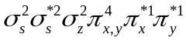.  Trong quá trình O₂ → O, chẳng hạn e này mất từ MO- 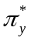  nên cấu hình e của Olà [KK]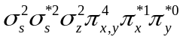.  O₂ Bậc liên kết n ═ (8 – 4)/2 ═ 2.  OBậc liên kết n = (8-3)/2 = 2,5.
 | BËc liªn kÕt trong O₂⁺ (2,5) lín h¬n trong O₂ (2) lµm cho liªn kÕt trong phÇn tö bÒn h¬n. | 0,25
b. Ta xét N₂ + 1e → N₂⁻
Từ giản đồ năng lượng ta có cấu hình e của N₂: [KK]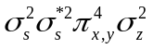
Khi N₂ nhËn thªm 1 electron, cÊu h×nh electron trë thµnh
[KK]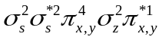 với
Bậc liên kết là n = (8 – 2)/2 = 3.
Bậc liên kết là n = (8 – 3)/2 = 2,5.
 | BËc liªn kÕt gi¶m lµm cho ®é bÒn cña liªn kÕt gi¶m. | 0,25
1.3(0,5 điểm) | b. Giả thiết tác dụng của bức xạ chỉ tách e từ phân tử nitơ.  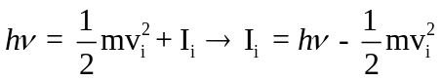 (1)  hν = 6,6261.10^{–34} . 2,9979.10⁸ . 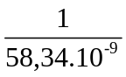. 6,0221.10²³ . 10^{–3}  = 2050,485 (kJ. mol^{–1}).
1.3(0,5 điểm) | Thay số vào biểu thức (1), tính được  I₁ = 1507,335 (kJ. mol^{–1}) hoặc (2,503.10⁻²¹ kJ) | 0,25
 | I₂ = 1610,867 (kJ.mol^{–1}) hoặc (2,6749.10⁻²¹ kJ) | 0,25
1.4(1,0 điểm) | a. Phân tử β-caroten có 22e pi liên hợp. Vậy HOMO ứng với n = 11 và LUMO ứng với n = 12.  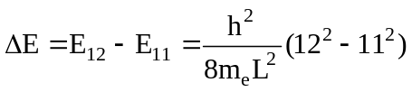  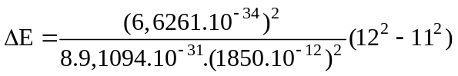 = 4,0487.10⁻¹⁹ J. | 0,25
1.4(1,0 điểm) | 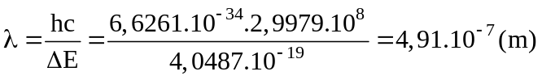= 491 (nm).  Phân tử β-caroten hấp thụ dải ánh sáng màu xanh trong vùng ánh sáng nhìn thấy nên phân tử β-caroten có màu cam (tạo nên màu cam của cà-rốt). | 0,25
1.4(1,0 điểm) | b. Đối với benzen (6 electron pi liên hợp)  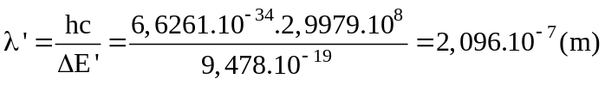= 209,6 (nm). | 0,25
1.4(1,0 điểm) | Đối với coronen (24 electron pi liên hợp)  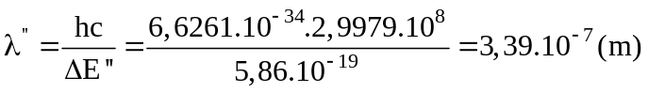= 339,0 (nm)  Do benzen hấp thụ ánh sáng trong vùng tử ngoại nên benzen không màu, trong khi coronen hấp thụ ánh sáng trong vùng gần với vùng ánh sáng nhìn thấy nên coronen có màu. | 0,25

Câu 2 (4,0 điểm)
2.1. Nitrosyl clorua là một chất rất độc, khi đun nóng sẽ phân huỷ thành NO và Cl₂ theo phương trình:
2NOCl 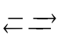 2NO + Cl₂
Cho ở 298K dựa vào các dữ kiện dưới đây:
 | NOCl | NO | Cl2
ΔH⁰₂₉₈ (kJ/mol) | 51,71 | 90,25 | 0
ΔS⁰₂₉₈ (J/K.mol) | 264 | 211 | 223

a. Tính K_{P} của phản ứng ở 298K.
b. Tính K_{P} của phản ứng ở 475K.
Giả thuyết rằng cả ΔH⁰ và ΔS⁰ không phụ thuộc vào nhiệt độ.
2.2. Người ta thực hiện các quá trình đối với 7,2 gam C₅H₁₂ như sau:
a. Giãn đẳng nhiệt thuận nghịch nhiệt động C₅H₁₂ tại 0⁰C, 1 atm tới V=10 lít.
b. Nén C₅H₁₂ thuận nghịch nhiệt động tại 0⁰C từ 1,0 atm đến 5,0 atm.
c. Giãn đoạn nhiệt thuận nghịch nhiệt động C₅H₁₂ ở 0⁰C, 1 atm đến 10 lít.
Hãy tính công W, nhiệt Q và biến thiên nội năng của các quá trình trên? Coi C₅H₁₂ là khí lí tưởng và coi nhiệt dung đẳng áp của hệ không thay đổi trong quá trình thí nghiệm C_{P}=30,02 J/mol.K.
2.3. Hoá lỏng 1mol khí oxi ở -183⁰C bằng cách nén ở áp suất 1 atm. Oxi sau khi đã hoá lỏng được làm lạnh ở áp suất không đổi đến nhiệt độ nóng chảy là -218⁰C, sau đó được hoá rắn thuận nghịch và chất rắn sau đó được làm lạnh đến -263⁰C. Hãy tính ΔH _{(hệ)} và ΔS _{(hệ)} của toàn bộ quá trình trên. Cho: C_{p} (l) = 54 J.K⁻¹.mol⁻¹; C_{p} (r) = 41 J.K⁻¹.mol⁻¹; ΔH _{(hoá hơi)} = 6,82 kJ.mol⁻¹;
H _{(nóng chảy)} = 0,42 kJ.mol^{1}.
Hướng dẫn chấm |  | Thang điểm
Câu 2 (4,0 điểm)
2.1(1,0 điểm) | a.ΔH⁰ = (2 × 90,25) + 0 − (2 × 51,71 ) = 77,08 kJ/mol  ΔS⁰ = (2 × 211) + 223 − (2 × 264) = 117 J/mol | 0,25
2.1(1,0 điểm) | Trong đó ΔG⁰ = ΔH⁰ − T. ΔS⁰  ⇒ ΔG⁰ = 77,08.10³ − 298 × 117 = 42214 J/mol | 0,25
2.1(1,0 điểm) | Mà: ΔG⁰ = - RT. lnK_{P (298)}  ⇒ 42214 = − 8,314.298. lnK_{P (298)}  ⇒ K_{P (298)} = 3,98376.10⁻⁸ | 0,25
2.1(1,0 điểm) | b. Tính K_{P}:  ta có : 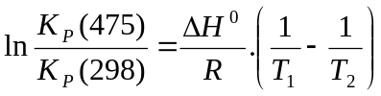  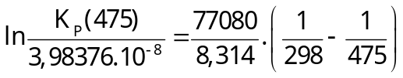  ⇒ K_{P} (475) = 4,3158.10⁻³ | 0,25
2.2(2,0 điểm) | a. Giãn đẳng nhiệt thuận nghịch C₅H₁₂ ở 0⁰C, 1 atm tới V=10 lít  ∆U = ∆H = 0 | 0,25
2.2(2,0 điểm) | W= -Q = 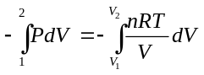  = -nRT (lnV₂ – lnV₁) = -nRTln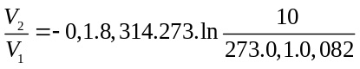  = -339,717 J | 0,25
2.2(2,0 điểm) | b. Nén C₅H₁₂ thuận nghịch từ 1,0 atm đến 5,0 atm  Quá trình nén này xảy ra trong điều kiện đẳng nhiệt nên ∆U=∆H=0 | 0,25
2.2(2,0 điểm) | 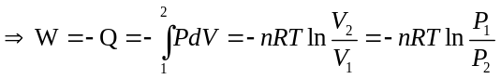= -0,1.8,314.273.ln(1/5)  =365,298 J | 0,25
2.2(2,0 điểm) | c.Giãn đoạn nhiệt thuận nghịch nhiệt động C₅H₁₂ ở 0⁰C, 1 atm đến 10 lít  Q=0 | 0,25
2.2(2,0 điểm) | γ = C_{P}/C_{V} = 30,02/(30,02-8,314)= 1,383  Áp dụng phương trình Poisson T₂ =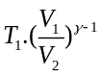=T₁ 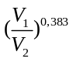= 273. 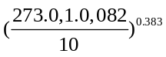  =153,89K | 0,25
2.2(2,0 điểm) | ∆U=W =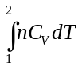= nC_{v} (T₂-T₁) = 0,1. (30,02- 8,314). (153,89-273)  = -258,54J | 0,5
2.3(1,0 điểm) | Quá trình tổng cộng là  O₂ (k) 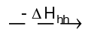 O₂ (l) 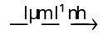 O₂ (l) 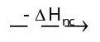 O₂ (r) O₂ (r)  90 K 90 K 55 K 55 K 10 K  Toàn bộ quá trình làm lạnh ở P = const nên ΔH = q_{p}.  ΔH_{(hệ)} = − ΔH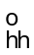 + 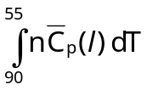 − ΔH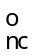 + 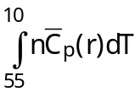  ΔH_{(hệ)} = − 6820 + 54×(55−90) − 420 + 41×(10−55)  = −10975 J = − 10,975 kJ | 0,5
 | ΔS_{(hệ)} = − 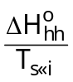 + 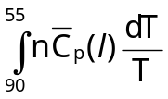 − 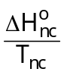 + 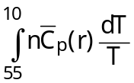  ΔS_{(hệ)} = − 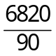 + 54×ln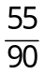 − 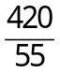 + 41×ln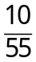 = − 179,9 J.K⁻¹. | 0,5

Câu 3. (4,0 điểm)
3.1. Cho phản ứng: CH_{4(k)} C_{(r)} + 2H₂ _{(k)} ; H= 74,9 kJ/mol
Ở 850⁰C, K_{P} = 15,5.
Tính độ phân hủy α của CH₄ và áp suất của hỗn hợp khí trong một bình dung tích 50 lít chứa 1 mol CH₄ và được giữ ở 850⁰C cho đến khi hệ đạt tới cân trạng thái cân bằng.
3.2. Tầng cao hơn tầng nhà kính là tầng ozon, có tác dụng bảo vệ Trái Đất khỏi các bức xạ tử ngoại. Bằng cách hấp thụ ánh sáng trong tầng này, ozon được chuyển hoá thành oxi (O₂). Đối với phản ứng chung phân huỷ ozon (2O₃ 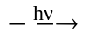 3O₂) có một trong những cơ chế được đề nghị là:
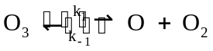 (1)
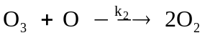 (2)
Trong đó, k₁, k₋₁, k₂ là các hằng số tốc độ phản ứng tương ứng.
a. Giả sử rằng nồng độ của các nguyên tử O đạt cân bằng đủ nhanh, nồng độ của nó có thể được tính theo hằng số cân bằng của phản ứng (1). Hãy tính tốc độ của phản ứng (2).
b. Một giả thiết khác là các nồng độ tạo ra và mất đi của oxi nguyên tử như nhau (trạng thái nồng độ ổn định), chấp nhận sự gần đúng việc sử dụng nguyên lí nồng độ dừng.
Chứng minh rằng phương trình tốc độ phân huỷ ozon là:
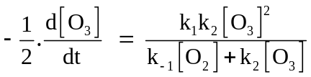
c. Sự phá huỷ ozon (2O₃ → 3O₂) trong phần trên của tầng bình lưu có thể xảy ra do sự tác động của các chất freon (ví dụ CCl₂F₂). Dưới tác dụng của tia tử ngoại, freon phân huỷ thành clo nguyên tử.
CCl₂F₂ CClF₂ + Cl
Clo nguyên tử có thể tác dụng như một chất xúc tác cho sự phân huỷ ozon theo cơ chế sau:
Cl(k) + O₃(k) → ClO(k) + O₂(k)
ClO(k) + O₃(k) → 2O₂ + Cl
Năng lượng hoạt hoá của phản ứng phân huỷ ozon khi có clo làm xúc tác là 2,1 kJ/mol, trong khi năng lượng hoạt hoá cho phản ứng không có clo làm xúc tác là 14,0 kJ/mol. Tính tỉ số tốc độ của phản ứng ở 25ºC khi có xúc tác và khi không có xúc tác. Cho rằng trong hai trường hợp trên, thừa số trước hàm mũ A trong phương trình Arrhenius là như nhau.

Hướng dẫn chấm |  | Thang điểm
Câu 3 (4,0 điểm)
3.1(1,0 điểm) | CH_{4(k)} C_{(r)} + 2H₂ _{(k)} , K_{P} = 15,5.  Ban đầu: 1 (mol)  Phản ứng: x 2x (mol)  Cân bằng: (1- x) 2x (mol)  Tổng số mol sau phản ứng: (1+ x) (mol)  K_{P} = 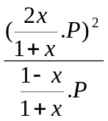= 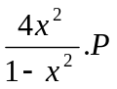 | 0,25
3.1(1,0 điểm) | Mà: n = 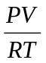 ⇒ P = 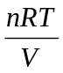  ⇒ K_{P} = 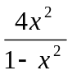.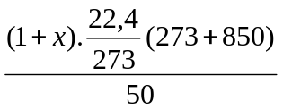= 15,5  ⇒ x = 0,74 (mol) | 0,25
3.1(1,0 điểm) | Độ phân hủy α = 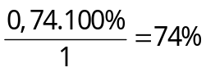 | 0,25
3.1(1,0 điểm) | P = 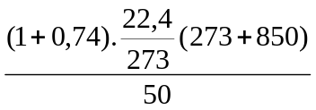= 3,2066 atm | 0,25
3.2(3,0điểm) | a. Theo phản ứng (1):  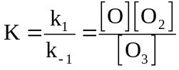→ 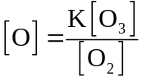 | 0,5
3.2(3,0điểm) | Theo phản ứng (2):  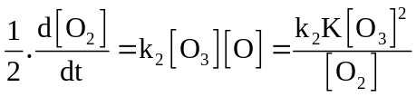 | 0,5
3.2(3,0điểm) | b. Áp dụng nguyên lí nồng độ ổn định cho oxi nguyên tử, ta có:  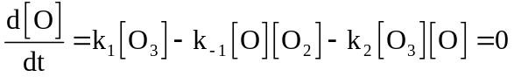  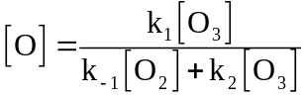 (1) | 0,5
3.2(3,0điểm) | Phản ứng phân hủy O₃, theo (1,2):  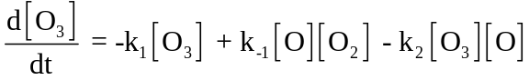 (2) | 0,5
3.2(3,0điểm) | Đặt (1) vào (2):  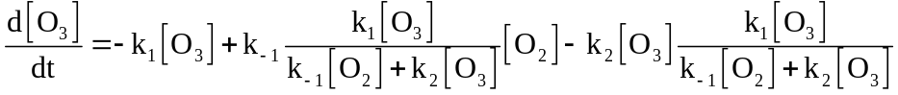  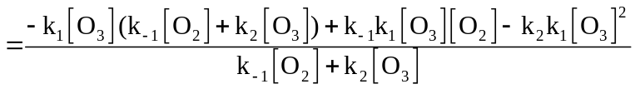  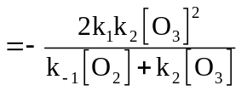  → | 0,5
3.2(3,0điểm) | c. Áp dụng phương trình Arrhenius: k = A.e^{-Ea/RT}  Khi có xúc tác: 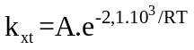  Khi không có xúc tác: 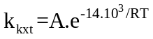  →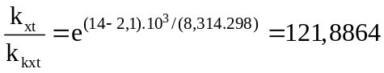 | 0,5

Câu 4. (5,0 điểm)
4.1. Trộn 20,00 ml dung dịch H₃PO₄ 0,50 M với 37,50 ml dung dịch Na₃PO₄ 0,40 M, rồi pha loãng bằng nước cất thành 100,00 ml dung dịch A.
a. Tính pH của dung dịch A.
b. Cần phải thêm bao nhiêu ml dung dịch HCl 0,050 M vào 20,00 ml dung dịch A để thu được dung dịch có pH =5,00 (metyl đỏ đổi màu).
c. Cần phải thêm bao nhiêu ml dung dịch NaOH 0,10 M vào 25,00 ml dung dịch A để hỗn hợp thu được có màu đỏ tía của phenolphtalein (pH = 10,00).
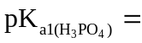2,15; 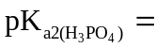7,21; 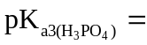12,32.
4.2. Chất A là hợp chất có thành phần chỉ gồm nitơ và hiđro. Chất A được sử dụng làm nhiên liệu cho tên lửa. Ở cùng điều kiện về nhiệt độ và áp suất, một thể tích hơi của A có khối lượng bằng khối lượng của cùng một thể tích khí oxi. Người ta thực hiện thí nghiệm sau: cho 25,00 ml dung dịch A nồng độ 0,025M vào dung dịch Fe₂(SO₄)₃ dư, đun nóng, thu được dung dịch B và một chất khí X. Chuẩn độ 1/2 dung dịch B trong môi trường axit H₂SO₄ loãng, cần vừa đủ 12,40 ml dung dịch KMnO₄. Biết rằng chuẩn độ 10,00 ml dung dịch H₂C₂O₄ 0,05M (trong môi trường axit H₂SO₄ loãng ) cần vừa đủ 9,95 ml dung dịch KMnO₄ ở trên. Xác định chất X.
4.3. Hòa tan hoàn toàn 16,224 gam hỗn hợp X gồm Mg(NO₃)₂, Al₂O₃, Mg và Al vào dung dịch Y chứa NaNO₃ và 1,296 mol HCl loãng (đun nóng). Sau khi kết thúc phản ứng, thu được dung dịch Z chỉ chứa các muối và 3,7632 lít (điều kiện tiêu chuẩn) hỗn hợp khí T gồm N₂O và H₂. Tỷ khối hơi của T so với He bằng 5. Dung dịch Z tác dụng tối đa với dung dịch chứa 1,368 mol NaOH; lấy kết tủa nung ngoài không khí tới khối lượng không đổi thu được 11,52 gam rắn.
Tính phần trăm khối lượng của mỗi chất có trong hỗn hợp X.

Hướng dẫn chấm |  | Thang điểm
Câu 4 (5,0 điểm)
4.1(2,0 điểm) | a.  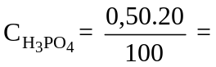0,10 (M); 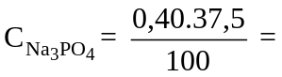0,15 (M).  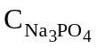= 1,5.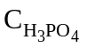→ phản ứng xảy ra như sau:  H₃PO₄ + 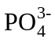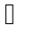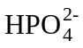 + 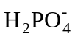 K₁ = K_{a1}.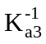= 10^{10,17}  0,1 0,15  0 0,05 0,1 0,1 (M)  + 2 K₂ = K_{a2}.= 10^{5,11}  0,1 0,05 0,1  0,05 0 0,2 (M)  Dung dịch A thu được là hệ đệm gồm: 0,05 M và 0,2 M | 0,25
4.1(2,0 điểm) | → có thể tính pH_{A} gần đúng theo biểu thức: pH_{A} = pK_{a2} + 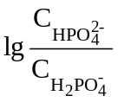= 7,81. | 0,25
4.1(2,0 điểm) | b. pH = 5,00 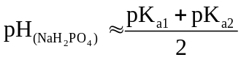 = 4,68 → có thể coi lượng HCl thêm vào 20,00 ml dung dịch A sẽ phản ứng vừa đủ với tạo thành | 0,25
4.1(2,0 điểm) | + H⁺→  → V_{ddHCl} = 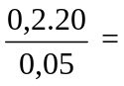80 (ml) | 0,5
4.1(2,0 điểm) | c. Tương tự 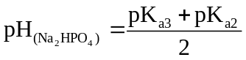= 9,765 10,00 → có thể coi lượng NaOH thêm vào 25,00 ml dung dịch A sẽ phản ứng vừa đủ với tạo thành | 0,25
 | + OH⁻→ + H₂O  → V_{ddNaOH} = 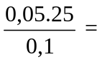12,50 (ml) | 0,5
4.2(1,0 điểm) | Gọi công thức của chất A là N_{x}H_{y}. 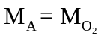 = 32 đvC  x= 2, y= 4 → chất A là N₂H₄ ( hiđrazin) | 0,25
4.2(1,0 điểm) | Tính nồng độ của dung dịch KMnO₄:  5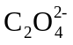 + 2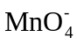+ 16 H⁺ → 10 CO₂ + 2 Mn²⁺ + 8 H₂O  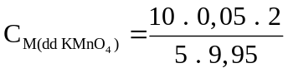= 0,0201 (M) hoặc 2.10⁻⁴ mol | 0,25
4.2(1,0 điểm) | N₂H₄ + Fe₂(SO₄)₃ → dung dịch B + chất khí X  Phản ứng của dung dịch B với KMnO₄:  5 Fe²⁺ + + 8 H⁺ → 5Fe³⁺ + Mn²⁺ + 4 H₂O  - Số mol Fe²⁺ trong dung dịch B là:  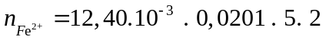 = 2,492.10⁻³ (mol) | 0,25
4.2(1,0 điểm) | Số mol N₂H₄ = 25.10⁻³. 0,025= 0,625.10⁻³ (mol)  Trong phản ứng N₂H₄ + Fe₂(SO₄)₃ → dung dịch B + chất khí X  Fe³⁺ + 1e → Fe²⁺  2,492.10⁻³ mol → 2,492.10⁻³ mol  2N⁻² → 2N^{x} + 2. (2+x) e  2.0,625.10⁻³mol→ 2.0,625.10⁻³ .(2+x) mol  2,492.10⁻³ = 2.0,625.10⁻³ .(2+x) → 2+ x ≈ 2 → x= 0  vậy chất khí X là N₂. | 0,25
4.3(2,0 điểm) | 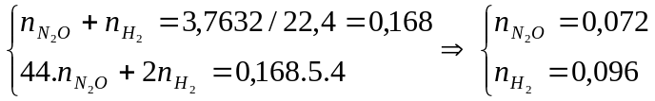 | 0,25
 | Do trong T có chứa H₂ Z không chứa NO và có thể có NH  16,224 g X 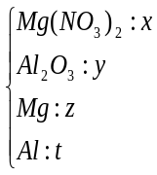+Y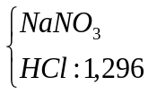 → Z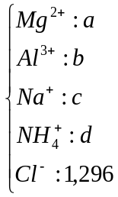+ T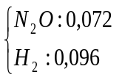+ H₂O  NH + OH⁻ → NH₃↑ + H₂O  d d (mol)  Mg²⁺ + 2OH⁻ → Mg(OH)₂  a 2a a (mol)  Al³⁺ + 3OH⁻ → Al(OH)₃  b 3b b (mol)  Al(OH)₃ + OH⁻ → AlO + 2H₂O  b b (mol)  Mg(OH)₂ 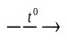 MgO + H₂O  a a (mol)  Bảo toàn H: 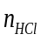 = 4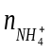 + 2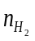 + 2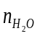 ⇒ = (0,552 – 2d) (mol) | 0,25
 | Ta có: 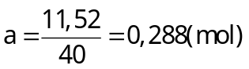 | 0,25
 | 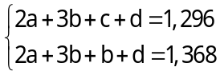 | 0,25
 | ⇒ 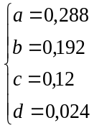 | 0,25
 | Áp dụng bảo toàn nguyên tố Mg, Al, N ta có hệ phương trình sau:  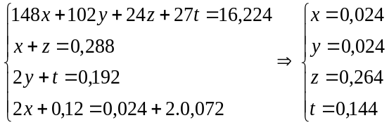  %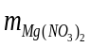= 21,9% | 0,25
 | %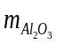= 15,1% | 0,25
 | %m_{Mg} = 39,1%  %m_{Al} = 23,9% | 0,25

Câu 5. (4,0 điểm)
5.1. Trộn 10,00 ml dung dịch CH₃COOH 0,02M với 10,00 ml dung dịch H₃PO₄ thu được dung dịch A có pH = 1,5.
a. Tính nồng độ mol/l của H₃PO₄ trong dung dịch H₃PO₄ trước khi trộn.
b. Tính độ điện li của CH₃COOH trong dung dịch A.
c. Thêm từ từ Na₂CO₃ rắn vào dung dịch A cho đến pH = 4,0 thu được dung dịch B. Tính số gam Na₂CO₃ đã dùng ( cho rằng khí CO₂ tạo thành thoát ra hết).
Cho biết: H₃PO₄ có 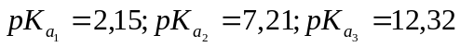
CH₃COOH có pK_{a} = 4,76; H₂CO₃ có 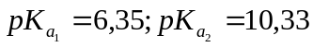.
5.2. Dung dịch X gồm K₂Cr₂O₇ 0,010 M; KMnO₄ 0,010 M; Fe₂(SO₄)₃ 0,0050 M và H₂SO₄ (pH của dung dịch bằng 0). Thêm dung dịch KI vào dung dịch X cho đến nồng độ của KI là 0,50 M, được dung dịch Y (coi thể tích không thay đổi khi thêm KI vào dung dịch X).
a. Hãy mô tả các quá trình xảy ra và cho biết thành phần của dung dịch Y.
b. Tính thế của điện cực platin nhúng trong dung dịch Y.
c. Cho biết khả năng phản ứng của Cu²⁺ với I⁻ (dư) ở điều kiện tiêu chuẩn. Giải thích?
Cho: 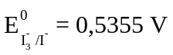
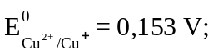 pK_{s}(CuS) = 12.

Hướng dẫn chấm |  | Thang điểm
Câu 5 (4,0 điểm)
5.1(2,5 điểm) | a. Gọi nồng độ mol/l của H₃PO₄ trong dung dịch trước trộn là C.  Dung dịch A có nồng độ mol/l của CH₃COOH 0,01 và H₃PO₄ 0,5C  Dung dịch A có pH = 1,5 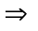 bỏ qua sự phân li của nước.  Các quá trình xảy ra trong dung dịch A:  H₃PO₄ 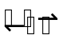 H⁺ + H₂PO 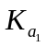= 10^{-2,15} (1)  CH₃COOH CH₃COO⁻ + H⁺ K_{a} = 10^{-4,76} (2)  H₂PO H⁺ + HPO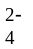 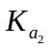= 10^{-7,21} (3)  HPO H⁺ + PO 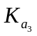= 10^{-12,32} (4)  Vì >> K_{a} >> >> nên pH_{A} được tính theo (1): | 0,25
5.1(2,5 điểm) | H₃PO₄ H⁺ + H₂PO = 10^{-2,15}  [ ] 0,5C-10^{-1,5} 10^{-1,5} 10^{-1,5}  = 10^{-2,15} = 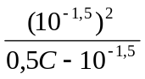 C = 0,346M | 0,25
5.1(2,5 điểm) | b. CH₃COOH H⁺ + CH₃COO⁻ K_{a} = 10^{-4,76}  0,01-x 10^{-1,5} x  K_{a} = 10^{-4,76} 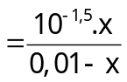 x = 5,49.10⁻⁶  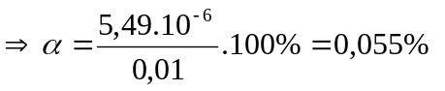 | 0,25  0,25
 | c. Tại pH = 4,00 ta có:  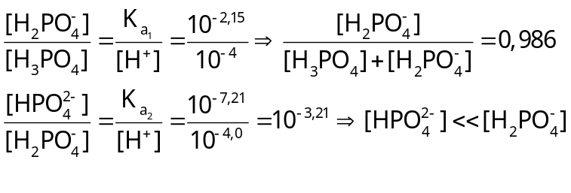 | 0,25
 | 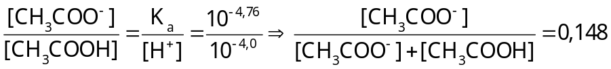 | 0,25
 | Tương tự  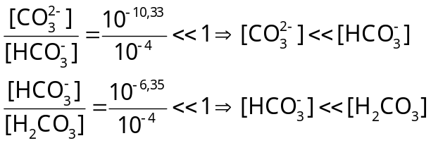 | 0,25
 | Như vậy khi trung hòa đến pH = 4,00 thì chỉ có 14,8% CH₃COOH và 98,6% nấc 1 của H₃PO₄ bị trung hòa còn bản thân Na₂CO₃ phản ứng với H⁺ của hai axit tạo thành CO₂. | 0,25
 | 2H₃PO₄ + CO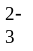 2H₂PO + CO₂↑ + H₂O  2CH₃COOH + CO 2CH₃COO⁻ + CO₂↑ + H₂O  Vậy 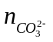 = 0,5(14,8%. 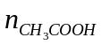 + 98,6%. 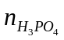)  = 0,5.20.10⁻³ (14,8%.0,01 + 98,6% .0,173)  = 1,72.10⁻³ (mol)  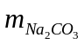 = 1,72.10⁻³. 106= 0,182 (gam) | 0,5
5.2 (1,5điểm) | a. nên các quá trình xảy ra như sau:  2 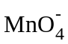 + 16 H⁺ + 15 I⁻ 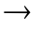 2 Mn²⁺ + 5 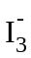 + 8 H₂O (1)  0,01 0,5  [ ] - 0,425 0,01 0,025  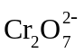 + 14 H⁺ + 9 I⁻ 2 Cr³⁺ + 3 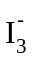 + 7 H₂O (2)  0,01 0,425 0,025  [ ] - 0,335 0,02 0,055  2 Fe³⁺ + 3 I⁻ 2 Fe²⁺ + 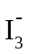 (3)  0,01 0,335 0,055  [ ] - 0,32 0,01 0,06 | 0,5
5.2 (1,5điểm) | Thành phần của dung dịch Y:  0,060 M; I⁻ 0,32 M; Mn²⁺ 0,01 M; Cr³⁺ 0,02 M; Fe²⁺ 0,01 M. | 0,25
5.2 (1,5điểm) | b. + 2 e 3 I⁻  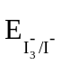= 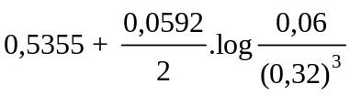 = 0,54 V. | 0,25
5.2 (1,5điểm) | c. Do 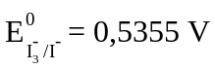 > 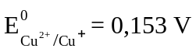 nên về nguyên tắc Cu²⁺ không oxi hóa được I⁻. Nhưng nếu dư I⁻ thì sẽ tạo kết tủa CuI.  Khi đó  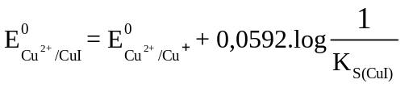 0,863 V. | 0,25
 | Như vậy 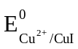= 0,863 V >  ⇒ Cu²⁺ sẽ oxi hóa được I⁻ do tạo thành CuI:  2 Cu²⁺ + 5 I⁻ 2 CuI + 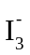 | 0,25
Lưu ý dành cho các giám khảo:
Học sinh làm theo cách khác đúng vẫn cho trọn điểm.
-----HẾT-----

